**Областной конкурс профессионального мастерства среди классных руководителей профессиональных образовательных организаций Самарской области «Классный руководитель года» в 2021 году**

**Номинация** Профилактическая работа – материалы, представленные в данной номинации, отражают воспитательную работу по профилактике девиантного поведения (буллинг, разные виды зависимости поведения), правонарушений, экстремизма и терроризма

**Методическая разработка классного часа**

**Тема** «Профилактика моббинга, буллинга, хейзинга в профессиональных образовательных учреждениях»

Выполнил(а):

Классный руководитель *группы 21Б*

*44.02.02 Преподавание в начальных классах*

*ГБПОУ «ССПК»*

*Анкудимова Т.И.*

г.о. Самара, 2021

**План – конспект классного часа**

**Цель:** повышение толерантности и эмпатии, профилактика моббинга, буллинга, хейзинга в межличностных отношениях обучающихсяв профессиональных образовательных учреждениях.

**Задачи:**

* снижение агрессии и враждебных реакций обучающихся;

• формирование ценностных ориентиров, патриотизма, устойчивых нравственных принципов и норм;

• создание условий для стимулирования исследовательской, проектной и творческой деятельности обучающихся, способствующих комплексному решению вопросов обучения, воспитания и развития личности;

• активное включение обучающихся в профессионально и личностно значимую творческую деятельность;

• установление мотивации на здоровый образ жизни;

• изменение представлений о самом себе и об отношениях с окружающими.

**Формы проведения:** тренинг.

Организуя занятие необходимо руководствоваться следующими принципами:

* активность участников группы;
* исследовательская позиция;
* партнерское общение;
* участие может быть только добровольным;
* участникам предоставляется полная информация о целях и способах проведения тренинга;
* при проведении тренинга принимаются все меры предосторожности против физических и психических травм.

Время проведения тренинга 45 минут

Первый блок (информационный) является подготовительным этапом для совместной работы с обучающимися.

Второй блок занятий (практический).

**Материалы и оборудование:** стулья по количеству участников группы, лист ватмана, с заранее нарисованным стволом дерева, цветные стикеры, клей, лист формата А3 для правил, сосуд и набор цветных камешков.

**Содержательные компоненты классного часа**

1. **Вступительная часть (5 минут)**

Педагог: - Добрый день! Давайте мы с вами создадим в нашей группе солнечное настроение. Для этого нам нужно, повернутся к своему соседу и улыбнемся ему самой лучезарной улыбкой! Замечательно!

Сегодня мы с вами поговорим что такое моббинг, буллинг, хейзинг и о профилактической работе в этом направлении. Выявление моббинга, буллинга, хейзинга носит случайный и эпизодический характер. В связи с этим каждый специалист учреждения должен быть готов к встрече в своей профессиональной деятельности с миббингом, буллингом, хейзингом а, следовательно, в первую очередь должен овладеть его диагностикой. В частности, знать основные проявления его наиболее тяжелых последствий: насильственного, суицидального и зависимого поведения.

Травля в профессиональных образовательных учреждениях - это психологическое или физическое насилие с целью заставить подчиняться лидирующей группировке (лидеру) и ее законам в группе или же принудить уйти из колледжа. Средствами достижения этой цели являются: распространение слухов, запугивание, изоляция, оскорбления и унижения, физическое насилие.

На сегодняшний день актуальной проблемой является травля обучающихся в профессиональных образовательных учреждениях.

Моббинг, буллинг, хейзинг - англоязычные названия разновидностей этого опасного явления.

В любой группе, в любом профессиональных образовательных учреждениях с одной стороны есть обучающиеся, которые любят обижать, задирать, бить, обзывать других, отбирать у них деньги и вещи, с другой - обучающиеся, которые чаще других становятся их жертвами. Как правило это обучающиеся:

• физически слабые;

• гиперопекаемые родителями;

• ябеды;

• не имеющие электронных новинок современного прогресса или же имеющие самые дорогие из них, недоступные другим детям;

• вундеркинды;

• двоечники;

• любимчики педпгогов.

В связи с этим в группе могут сформироваться такие подгруппы обучающихся: одни участвуют в процессе травли непосредственно, в качестве агрессора или жертвы, другие - большинство - пассивно, как очевидцы и свидетели.

Что такое моббинг?

**Моббинг (англ. mob - толпа)** - это форма психологического насилия в виде массовой травли человека в коллективе.

**Моббинг** - это своего рода «психологический террор», включающий систематически повторяющееся враждебное и неэтичное отношение одних людей, направленное против других, в основном одного человека. Например, моббинг против «новичка».

**Формы моббинга:** насмешки над физическими недостатками, изоляция, отвержение, подразнивание, толкание, высмеивание одежды и т.д.

Что такое буллинг?

**Буллинг** (англ. bullying, от bully - хулиган, драчун, задира, грубиян, насильник) - это систематическое, регулярно повторяющееся насилие, травля со стороны одного обучающегося или группы обучающихся в отношении отдельного обучающегося, который не может себя защитить.

**Буллинг** - это психологический террор. Он всегда преследует цель - затравить жертву, вызвать у нее страх, деморализовать, унизить, подчинить. Обидчики дают сверстнику неприятные прозвища, обзывают, бойкотируют, угрожают, отбирают личные вещи или намеренно портят их, бьют или пинают, заставляют делать неприглядные и оскорбляющие достоинство действия, распространяют лживые сведения, сплетни и слухи, исключают обучающегося из круга общения, совместных занятий, игр, игнорируют и т.д. Обидчики - булли - чрезвычайно изобретательны.

Обидчиками могут быть и девочки-подростки, ибо буллинг не зависит от пола, роста, национальности или предпочтений. Повод может быть самым разным. Поэтому пострадать от буллинга может любой обучающийся. При этом зачастую могут даже отсутствовать какие-либо конкретные основания для агрессии. Объектом буллинга чаще всего выбирают тех, кто отличается от других обучающихся и не может себя защитить[1].

Чем отличается моббинг от буллинга?

По сути моббинг и буллинг схожие понятия - это травля. В то же время буллинг отличается от моббинга тем, что в роли преследователя выступает не веся группа, а конкретный обучающийся или группа обучающихся, которые имеют авторитет.

**Хейзинг (англ. hazing)** - неформальные ритуальные насильственные обряды, исполняемые при вступлении в определенную группу, и для дальнейшего поддержания иерархии в этой группе. В большей степени хейзинг характерен для закрытых (военизированных, спортивных, интернатных, и др.) учреждений.

**Хейзинг** - это неуставные отношения в коллективе, например, известная у нас «дедовщина».

**Хейзинг** встречается и в обычных школах и колледжах, особенно, если при них есть общежития. Новичкам одноклассники или одногрупникам навязывают унижающие достоинство различные действия, например, публично пройтись раздетым, вымыть пол в туалете зубной щеткой и т.д. (пример - резонансное посвящение в студенты с раздеванием в одном из вузов страны).

**2. Основная часть.** (15 мин)

Первый блок занятий (теоретический).

Педагог: - Ребята, посмотрите, пожалуйста, у меня в руках совершенно практически одинаковые два яблока: тот же цвет, приблизительно равный размер...

Беру одно из яблок и, обращаясь к нему: «Ты мне не нравишься! Ты противное яблоко!» Затем бросаю фрукт на пол.

Протягиваю одному из обучающемуся яблоко со словами: «Найди в нём что-то, что тебе не нравится, и тоже брось на пол». После этого передай яблоко следующему обучающемуся.

Когда фрукт вернулся ко мне, задаю вопрос обучающимся о том, видят ли дети какую-то разницу между этим яблоком и другим, которое всё это время лежало у меня на столе.

Разрезаю оба яблока. То, которое лежало на столе, было белоснежным внутри. А вот второе оказалось внутри коричневым, покрытым «синяками», которые мы ему и поставили.

Педагог: «Ребята, но это ведь мы его сделали таким! Это наша вина!» «Точно так же происходит и с людьми, когда мы их оскорбляем или обзываем. Внешне на них это практически не сказывается, но мы наносим им огромное количество внутренних ран!»

Педагог: - Ребята, скажите, какие чувства вы испытываете сейчас? *Ответы обучающихся.*

Травля – это болезнь. Есть болезни, которые поражают не людей, а классы, группы, компании. Это как если человек не моет руки, то рискует подхватить инфекцию и заболеть. Если группа не следит за чистотой отношений, то заболевает насилием. Любую болезнь нужно лечить.

Педагог:- Как вы думаете, травлю можно искоренить либо она была есть и будет? Что может сделать каждый из нас, чтобы таких ситуаций вообще не возникало и что, если она всегда случилась?

*Ответы обучающихся.*

Педагог: - Молодцы! Вы очень многие моменты отметили верно. Хочу обратить ваше внимание на то, что травля в профессиональных образовательных учреждениях, издевательства, агрессия называется «буллингом». Причем буллинг, это систематическая агрессия, травля. Существуют различные виды буллинга: прямой и скрытый

Скрытый буллинг подразумевает игнорирование ученика, его бойкот, исключение из отношений, намеренное распускание негативных слухов и т.п.

Прямой буллинг включает в себя прямую физическую агрессию, сексуальное или психологическое насилие. Физическое насилие - умышленные толчки, удары, пинки, побои, нанесение иных телесных повреждений и др. Психологический буллинг связанное с действием на психику, наносящее психологическую травму путём словесных оскорблений или угроз, преследование, запугивание, которыми умышленно причиняется  эмоциональные страдания. Отдельно следует отметить кибербуллинг как травлю посредством общения в интернете, мобильной связи.

Как мы с вами видим, в травле всегда есть несколько участников:

- лидер,

- агрессор,

- обучающиеся, участвующие в травле (присоединяющиеся к лидеру),

- жертва,

- свидетели, подкрепляющие травлю (обучающиеся, которые занимают сторону нападающих, смеются, выражают поддержку нападающим/подбадривают их, просто собираются вокруг и смотрят),

-свидетели

- аутсайдеры (обучающиеся, которые избегают ситуаций травли, не занимая ничью сторону);

-защитники (обучающиеся, которые занимают очевидную позицию против травли, либо активно противодействуя нападающим и предпринимая что-то для прекращения издевательств, либо успокаивая, поддерживая жертву).

Педагог: Предлагаю вам оценить ваш личный вклад в болезнь класса под названием “травля”. Пусть один балл будет означать “я никогда в этом не участвую”, два балла - “иногда присоединяюсь, но потом жалею”, три балла - “травил, травлю и буду травить; это же здорово”. Покажите на пальцах, сколько баллов вы поставили бы сами себе.

Обучающиеся оценивают себя.(5 мин)

Педагог: - Как я рада, что никто из вас не считает, что травить - это хорошо и правильно. Даже те, кто это делал, потом жалели. Это замечательно, значит, нам будет нетрудно вылечиться.

Второй блок занятий (практический).

Цель: повышение толерантности и профилактика конфликтов в межличностных отношениях учащихся.

**Упражнение «Любовь и злость» (10 мин)**

*Инструкция обучающимся***:** «Представьте, что сейчас вы разговариваете с тем, на кого рассердились. Скажите этому человеку, за что вы на него рассердились. Может быть, он не выполнил своего обещания или не сделал того, что вы ожидали от него. Поговорите с ним про себя, так, чтобы никто не мог услышать. Скажите четко и точно, что именно рассердило вас (*1–2 мин*).

Скажите человеку, с которым вы разговаривали, что вам в нем нравится, причем как можно конкретнее. Например: “Федя, мне очень нравится, что когда я прихожу из колледжа, ты бросаешься мне навстречу и радостно обнимаешь меня”. (*1–2 мин.*)

Подумайте о том, кто в группе вас иногда злит. Представьте, что вы подходите к этому человеку и четко и конкретно говорите ему, чем он вывел вас из себя (*1 мин*). Мысленно опять подойдите к этому человеку и скажите ему, что вам нравится в нем (*1 мин*). Откройте глаза и оглядите круг. Внимательно посмотрите друг на друга.

Поделитесь чувствами и эмоциями, которые вы испытали во время выполнения упражнения. Расскажите, что вы пережили в своем воображении».

*Вопросы для обсуждения:*

* Как вы себя чувствуете, когда не говорите другому о том, что рассердились на него? А как себя чувствуете, когда сообщаете об этом?
* Можете ли выдержать, если кто-нибудь скажет, что рассердился на вас?
* Есть ли такие люди, на которых вы никогда не сердитесь?
* Есть ли такие люди, которые никогда не сердятся на вас?
* Почему так важно точно говорить, что именно рассердило?
* Когда гнев проходит быстрее - когда он замалчивается или когда о нем рассказываешь?

*Рекомендации***.** Если кто-то из участников допускает обидные замечания в адрес кого-либо из присутствующих или отсутствующих, тут же необходимо потребовать, чтобы он сказал этому человеку что-то позитивное. Важно отслеживать, чтобы дети выражали свою злость или обиду без обобщений и оценок, т. е. не говорили ничего типа: «Ты дурак!». Допустимо выражать свои чувства в отношении другого ребенка только в виде описания фактов и ощущений, например: «Я обижаюсь, когда ты рисуешь фломастером на моей парте».

**Игра «Спускаем пар» (5 мин)**

*Инструкция обучающимся:* «Сядьте в один общий круг. Каждый из вас может сказать остальным, что ему мешает или на что он сердится. Обращайтесь при этом к конкретному человеку. Например: “Алена, мне обидно, когда ты говоришь, что все мальчишки дураки” или “Федя, я выхожу из себя, когда ты назло мне сбрасываешь вещи с моей парты”.

Пожалуйста, не оправдывайтесь, когда на вас будут жаловаться. Просто внимательно выслушайте все, что вам хотят сказать. До каждого из вас дойдет очередь “спустить пар”. Если кому-то из вас будет совершенно не на что пожаловаться, то можно просто сказать: «У меня пока ничего не накипело, и мне не нужно “спускать пар”».

(*Когда круг “спускания пара” завершится, учащиеся, на которых жаловались, могут высказаться по этому поводу*.)

А теперь подумайте о том, что вам сказали. Иногда вы можете изменить в себе то, что мешает другим, иногда вы не можете или не хотите ничего менять. Услышали ли вы о чем-то таком, что можете и хотите изменить в себе? Если да, то вы можете сказать, например: “Я не хочу больше называть всех мальчишек дураками” или “Я больше не хочу сбрасывать твои вещи с парты».

**Упражнение «Избавляемся от гнева и агрессивности» (5 мин).**

*Инструкция обучающимся:*«Сядьте поудобнее, расслабьтесь, глубоко вдохните 3-4 раза и закройте глаза. Вообразите, что вы попали на небольшую выставку. На ней представлены фотографии людей, на которых вы разгневаны, которые вызывают у вас злость, вас обидели или поступили с вами несправедливо. Походите по этой выставке, рассмотрите портреты. Остановитесь у любого из них. Вспомните какую-нибудь конфликтную ситуацию, связанную с этим человеком. Постарайтесь мысленно увидеть самого себя в этой ситуации… Представьте, что вы выражаете свои чувства человеку, на которого разгневаны. Не сдерживайтесь, не стесняйтесь в выражениях и действиях, говорите ему все, что хотите, делайте этому человеку все, к чему побуждают ваши чувства. Если вы закончили упражнение, дайте знак — кивните головой. Вдохните 3-4 раза и откройте глаза».

*Вопросы для обсуждения:*

* Поделитесь с группой своим опытом. Что легко, что трудно было делать в этом упражнении? Что понравилось, что не понравилось?
* Кто из окружающих вошел в вашу галерею? На ком вы остановились?
* Какую ситуацию вы представили? Расскажите о ней.
* Как менялось ваше состояние в ходе упражнения?
* Чем отличаются чувства в начале и конце упражнения?

**3.Заключительная часть (5 мин)**

Я предлагаю вам записать свод правил, которым все будут следовать.

* Не оскорбляют друг друга.
* Не смотрят равнодушно, когда двое дерутся. Их разнимают.
* Не смеются над чужими недостатками.
* Не портят чужие вещи.....

*(И т.п, обучающиеся предлагают правила)*

Педагог: - А теперь пусть каждый поставит под правилами свою подпись, как свидетельство и согласие их соблюдать. Мы повесим эти правила в кабинете и будем о них помнить. Ведь нельзя делить мир только на черное или белое, хорошее или плохое, в мире много оттенков, поэтому каждый человек имеет положительные и отрицательные черты характера. Но если мы проявляем друг к другу терпимость, чуткость, доброжелательность, нам легко найти общий язык даже с теми, кто не похож на нас.

Давайте, сегодня вместе вырастим свое дерево толерантности, которое будет напоминать, какие качества помогают людям позитивно общаться.

У вас есть стикеры – листочки дерева, на которых вы можете написать те качества, которые вам помогают общаться с людьми, а у меня на доске ствол дерева толерантности (дети пишут и приклеивают листочки, а затем зачитывают их).

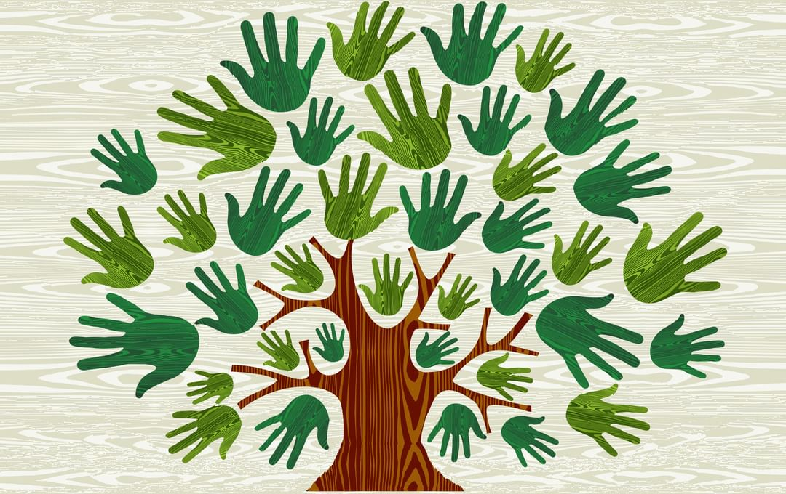

Рис. 1- Дерево дружбы

***Рефлексия:***

- Что вам понравилось в занятии?

- Что вы можете взять для себя из нашего общения на занятии?

- Одним словом оцените свое состояние во время занятия?

***Итог занятия.***

Педагог: Надеюсь, в нашей группе все будут соблюдать установленные правила, и мы не столкнемся с проявлениями травли. Также надеюсь, что полученные представления помогут вам в вашей будущей профессиональной деятельности учителя начальных классов предотвратить проявления буллинга, моббинга и хейзинга среди ваших обучающихся»

**Список использованных источников**

1. Школа без насилия. Методическое пособие / Под ред. Н.Ю. Синягиной, Т.Ю. Райфшнайдер. - М.: АНО «ЦНПРО», 2015. - 150 с.